DEFENSIE


DG H&WB
Dienst Preventie en
Bescherming op het Werk MR

Ergonomische risicoanalyse
Valschermplooien TrgCPara Schaffen

Inhoudsopgave

1. Ergonomisch advies en aanbevelingen 3
1.1 Preventieve maatregelen: 3
1.1.1. Algemeen 3
1.1.2. Organisatie 3
2.1 Wettelijk kader/ Referentiedocumenten 4
2.2 Actoren 4
2.3 Doel en scope 5
2.4 Taken technische dienst 5
3. MUOPO 6
4. Materiaal 8
4.6 Quick wins 8
5 Risicoanalyse 9
5.1 Werkmethode 9
5.2 SOBANE 9
5.3 OBAMA opsporen bespreken analyseren meten aanpassen 9
5.4 Ergonomiecheck en opsporingsfiche (Opsporen risico’s-Bespreken) 10
5.4.1 Administratie 12
5.4.2 Magazijn valschermen 12
5.4.3 Hersteller 13
5.4.4 RPA 13
5.4.5 Plooien 14
5.5 SWIP (Analyseren) 18
5.6 SWIP-klachten 19
5 Output 20
6 Lijst der bijlagen 21
Advies tilhulp 21
Advies vrachtwagen 21
Voorlopig programma kinesist 21

- 1. Ergonomisch advies en aanbevelingen
De adviezen en aanbevelingen hieronder geformuleerd houden alleen rekening met deze geanalyseerde deeltaken.

  - Preventieve maatregelen:
    - Algemeen
  - Beoordelen van proces en inzet van personeel in tijd/ onder druk/ bij Oef. => werken in ploegen.
  - Mobiliteits- en flexibiliteitstraining
    - Cervicaal, thoracaal, lumbaal
    - Schouders & onderste ledematen
    - Duurtraining rug- en nekspieren
  - Sp van lokale dienst kinesisten Kapt Chirkova Lyubov in samenwerking met PTI-eenheid om programma en opvolging te voorzien op geregelde tijdstippen => start programma september 2024

    - Organisatie
- Studie aankoop materiaal:
- Nieuwe vrachtwagens (zie bijkomend advies in bijlage)
- Tilhulpmiddelen: heftruck, transpallet en karren (zie bijkomend advies in bijlage)
- In hoogte verstelbare tafels in de plooizaal

- Materiaal
- Receptie:
  - Uitwerken concept met evt. lopende band voor receptie en verdeling Mat in karren
  - Ontvangst van valschermen via de grote doorgang
  - Herzien van procedure
- Nazicht ophangsysteem=> regelmatige pannes
- Herstellingen: voorzien van een bijkomende correcte trap
- Voorzien van stamatten in de plooizone
- Tafels plooien op verschillende hoogtes plaatsen zodat al het personeel comfortabel kan werken (in volledige blok)
- Herstelling en installatie van winch in zone vrachtvalschermen
- Schaarlifttafels voorzien met bak op om ophangen valschermen te vergemakkelijken
- Magazijn RPA: voorzien lier
- Magazijn: rails van rekken zijn stuk
- Container gebruiken die aan de zijkant open kan voor laden

- Quick wins:
- Voorzien matten in zone plooien RPA
- Instellen van de hoogtes tafels
- Volgen van kine programma door Pers

- Na te kijken:
- Aanpassen van de functiefiche en werkpostfiche door Ass Prev eenheid, opvolging AMT
- Evaluatie verlichting in zone herstelling=> bijkomend licht voorzien

- Opleiding tillen en heffen

- Integreren programma kinesist in weekprogramma

- Jobrotatie bij uitvoering opdracht

De eerste stappen binnen het opstellen en implementeren van het programma voor de valschermplooiers van kinesist en PTI zijn in juni 2024 gezet, de verdere opvolging en implementatie wordt in september-oktober 2024 gepland.
Betrokken eenheid wordt verder gebrieft hierover.
In het verleden is een cor stability programma al door Kine en PTI in plaats gesteld.
De oefeningen van het programma worden visueel gemaakt door foto’s en filmpjes die kunnen gebruikt worden.

2.1 Wettelijk kader/ Referentiedocumenten
  - Burger
    - Wet van 4 augustus 1996 betreffende welzijn van werknemers bij uitvoering van hun werk (Welzijnswet).
Basis van een veilige handeling => risicoanalyse
    - Codex boek VIII Ergonomische belasting en MSA (musculoskeletale aandoeningen)
  - Militair
    - Functiefiche valschermplooier

2.2 Actoren

SPPT MR preventieadviseur-ergonoom | Adjt Chef Dierynck E.
LDPBW 11 | Adjt Smets I.
Kinesist 1 Cie - 23 Bn Med - LPB | Kapt Chirkova Lyubov
Technische dienst valschermplooien | X personen

2.3 Doel en scope

Deze risicoanalyse heeft als doel de risico's, de veiligheid en gezondheid van de werknemers te evalueren bij het uitvoeren van hun taak als valschermplooier.
Bovendien is een doel het bevorderen van de gezondheid, de veiligheid, het welzijn, de efficiëntie en de productiviteit van de werknemer.
Gezien de aard van het gegeven is het noodzakelijk om de verschillende activiteiten in deeltaken door te voeren. Elke activiteit wordt beschouwd als een deeltaak.
Binnen deze risicoanalyse wordt het proces valschermplooien voor 3 verschillende parachutes beschouwd. Dit van ontvangst tot opslag in magazijn.

2.4 Taken technische dienst

Soorten parachutes:
Naam | Info | Plooiwijze
EPC (+ reserve) | Automatische opening | Op tafel
Vrije val (+ reserve) |  | Op grond
Lastvalscherm | Vracht | Op tafel (andere zone)
- Receptie:
  - Parachute wordt doorgegeven aan Pers blok 21 door raam
  - Deponeren in kar van parachute
  - Openen van zak:
    - Reserve in kar
    - Grote in kar
    - Zak met linten aan (ontwarren en op tafel)
Opmerking: krappe ruimte buiten
- Vervoer in karren naar volgende zone
- Droogzaal
  - Vanuit kar wordt de parachute aan haak/katrol omhoog gehesen
  - Niet gebruikte parachutes worden op de grond uiteen gehaald
  - Parachute droog: in bak
  - Evt naar herstelling
Opmerking: 2 systemen defect
- Plooizaal
  - Afwachtingszone: in grijze bakken parachute EPC
  - Parachute vracht op pallet naar plooizaal RPA
  - Parachute vrije val met kar
  - Plooien op tafel (EPC en vracht)
  - Grijze bak aan achterkant van tafel
  - Parachute wordt op tafel getrokken
  - Plooien
  - In zak (eigen constructie houder zak)
  - Plooien op de grond (vrije val)
  - Op kar plaatsen
- Op kar of palet naar Mag
- In grote bakken op rekken met rolsysteem
Opmerking: rolsystemen stuk, Pers trekt bakken in de rolsystemen
- Parachutes vrije val
Op 1ste etage
Opmerking: alles wordt manueel naar boven en beneden gebracht, evt met systeem pallet bij grote hoeveelheden.

Andere activiteiten:
- Herstellingen
- Rft als technische Dst vrije val
- Rft parachute EPC verdeling in Melsbroek of andere plaats
- Oef (met container/Camion)
- Vullen/onderhoud flessen in oxy magazijn: high altitude sprong
- Plooien in buitenland
- Ophalen van parachutes en lading op DZ, zowel EPC als vrije val en lastvalschermen

- 3. MUOPO

MUOPO staat voor mens, uitrusting, omgeving, product en organisatie. Aan de hand van deze sleutelwoorden kan je factoren onder de aandacht brengen die een invloed hebben op het welzijn, de veiligheid en gezondheid op de werkvloer.

De technische Cie bestaat uit 43 personen, waarvan 2 langdurig in herstelverlof momenteel.
Er is 1 vrouwelijke medewerker.
Het jongste personeelslid is 21 jaar en de oudste 57 jaar. Het personeel heeft van 2 tot 39 jaar ervaring binnen Defensie.
De ervaring binnen de huidige job gaat van ½ tot 14 jaar.

De lengte van het Pers varieert tussen 168 cm en 190 cm.

De gewichten van de valschermen variëren van 8.1 tot 136 kg.
EPC | EPC R | Vrachtvalscherm G11
15.23 kg | 8.10 kg | 136 kg

- 4. Materiaal

4.1 Aandachtspunten
Taak | Probleem | Advies
Laden container | Geen opstap om met transpallet de bakken erin te krijgen | Lasser Schaffen
Vrachtwagen | Nood aan een permanente oplossing | Zie advies vrachtwagen in bijlage
 | Vrachtwagen met laadklep | Zie advies vrachtwagen in bijlage
Receptie valschermen | Ontvangst via raam | 1 Herkijken procedure  2 Railsysteem of band voorzien
 | Plaatsen Mat in kar | Karren voldoen niet
 | Ontrafelen op de grond | Ontrafelen op tafel
Droogzaal | Machine in panne | Herstellen en onderhoud van de machine
 | Rugbelastend werk | Karren en bakken aanpassen om ergonomisch te werken
Herstelling | Plaatsen valscherm in kast via (oude) trap | Bestellen van correcte en stevige trap
Plooien valschermen op grond | Geen matten | Bestellen van matten en testen gebruik
Plooizaal vrachtvalschermen | Winch kapot | Herstellen van winch of nieuwe aankopen
Plooizaal valschermen | Tafels | 1 aankoop elektrisch in hoogte verstelbare tafels  2 voorlopig tafels op verschillende hoogtes plaatsen volgens grootte Pers
 | Transpalletten en karren | Studie aankoop nieuwe
 | Lang staan | Stamatten voorzien
Magazijn | Rekken stuk | Herstelling voorzien
 | Tillen van valschermen naar 1ste etage | Voorzien lier
Heftruck | Heftruck te log, botsen tegen muren en deuren | Zie advies tilhulpmiddelen Voorzien van kleiner model heftruck
Transpallet | Oude transpalleten | Zie advies tilhulpmiddelen
Karren | Onstabiel | Zie advies tilhulpmiddelen

4.2 Quick wins
-Voorzien van opleiding heffen en tillen

- Risicoanalyse

  - Werkmethode
Sinds het verschijnen van de Welzijnswet (1996) is elke onderneming (inclusief publieke diensten) geacht om zijn risico’s dynamisch te beheren. Het model dat hiervoor dient is het Dynamisch Risico Beheersings Systeem (DRBS).

  - SOBANE
De SOBANE-strategie voor het beheer van beroepsgebonden risico’s werd ontwikkeld voor een dynamisch en doeltreffend risicobeheer. Zij omvat vier tussenniveau ’s (Opsporing (Screening), OBservatie, ANalyse, Expertise) en laat op gestructureerde wijze toe de nodige middelen en bevoegdheden goed aan te wenden, rekening houdend met de ingewikkeldheid van de problemen.
In dit specifiek geval werd er een punctuele risicoanalyse uitgevoerd op Niv SPPT MR. We bevinden ons dus op het vierde Niv van het SOBANE-model: Expertise door een gemandateerd preventieadviseur.

  - OBAMA opsporen bespreken analyseren meten aanpassen
Opsporen: inventariseren risico’s
Bespreken: kwalitatief knelpunten en oplossingen
Analyseren: kwantitatief prio bepalen
Meten: metingen, detailmethodes, studie
Aanpakken: oplossingen volgens TOP
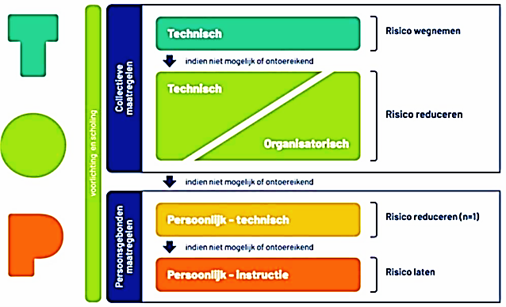

  - Ergonomiecheck en opsporingsfiche (Opsporen risico’s-Bespreken)
Door gebruik te maken van de ergonomiecheck worden de taken besproken met de betrokken militairen. Er nemen 6 personen deel aan deze ergonomiecheck, deze zijn tewerkgesteld over de hele blok.

1 persoon administratie
1 persoon magazijn valschermen
1 persoon herstelling
1 persoon RPA
1 persoon plooien (combinatie receptie – droogtoren – plooien – laden vrachtwagen)

Criteria Ergonomie Check: Voor elke tak kan men de ergonomische risico’s gaan toekennen op basis van wat men ziet of het vragen aan de medewerker
1. Tillen: >3kg en >10x/dag, of >25kg
2. Trekken en duwen: >10x/dag of >200kg of >30m/keer
3. Repetitief werk: <3kg, >30 acties/minuut of cyclustijd <30″
4. Verplaatsen: van mensen
5. Beeldschermwerk: >4u/dag pc, >2u/dag laptop
6. Houding: rug, nek, schouders, pols, <3kg
7. Lang staan of zitten: >5min continu op 1m² staan, >4u/dag zitten of staan
8. Knielen of hurken: >1min continu, >10x/u
9. Vermoeidheid: zweten, buiten adem
10. Mentaal: tempo, informatie, bediening, beslissen
11. Trillingen: >2u per dag voor voertuigen of >1u per dag gereedschappen
12. Geluid: verstoorde concentratie of spraakverstaanbaarheid
13. Verlichting: slechte leesbaarheid of zichtbaarheid
14. Klimaat: onaangename temperaturen, koude/warmte, tocht….
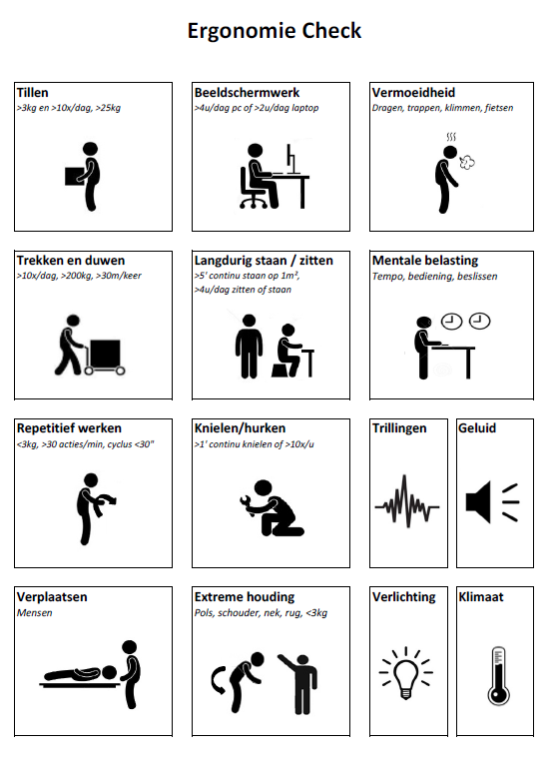

    - Administratie
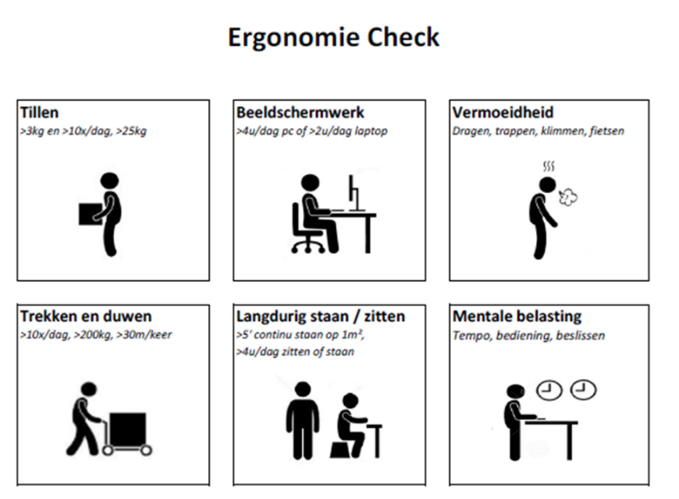

    - Magazijn valschermen
Combinatie magazijn – receptie – droogtoren – laden en lossen

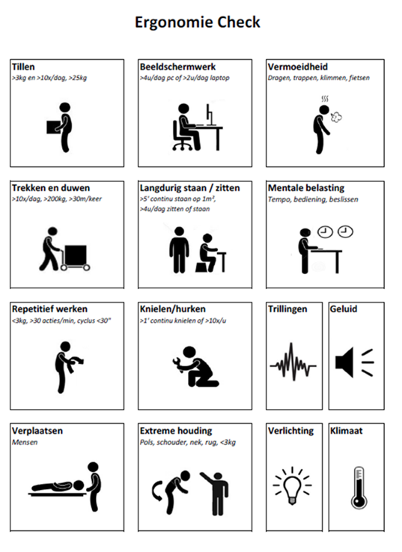

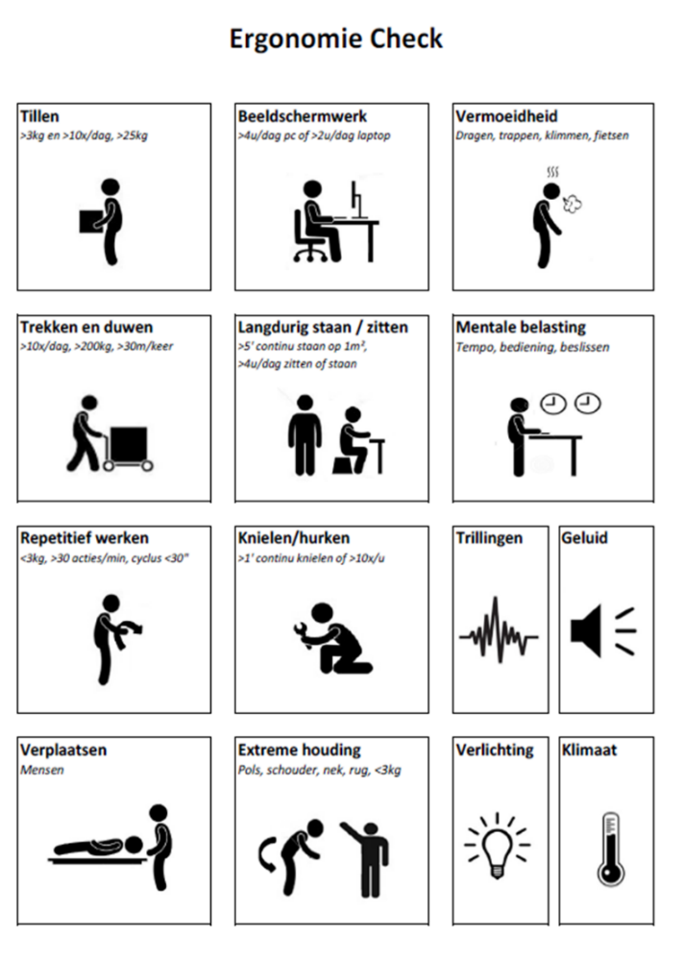
    - Hersteller

    - RPA

Combinatie plooien lastvalschermen - receptie – droogtoren – laden en lossen

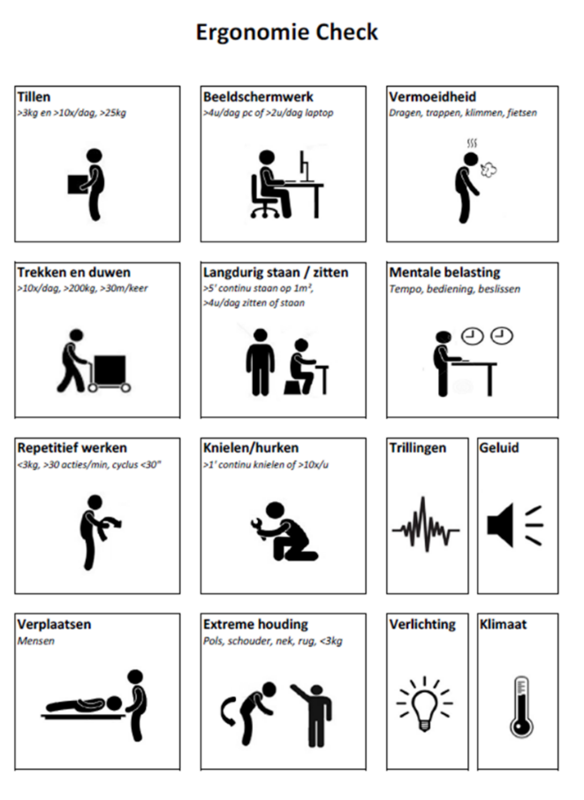
Opmerking: verlichting = in zone herstelling

    - Plooien
Combinatie plooien – receptie – droogtoren – laden en lossen vrachtwagen
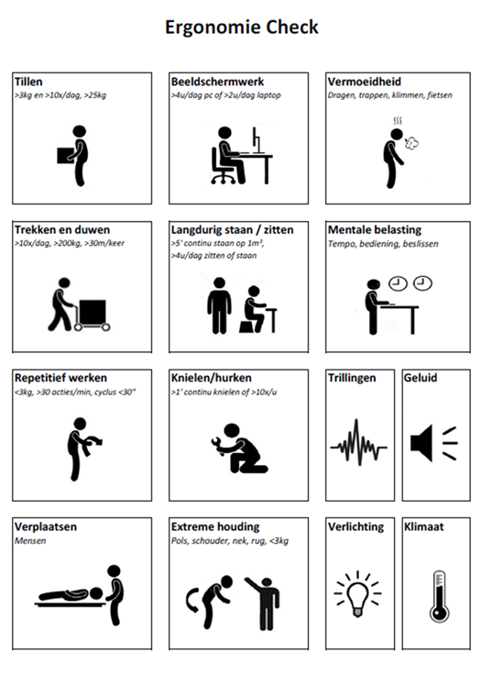
Daarnaast is er gebruik gemaakt van een opsporingsfiche die door het personeel werd ingevuld.

    - Voorstel verbetering
 | Bijkomende uitleg | Voorstel verbetering
Tillen | Mat op- en afladen | Momenteel wordt al samengewerkt om te tillen bij grote gewichten.  Quick win: tiltechniek  Tilhulp - Automatisatie  Jobrotatie  Gewicht Max. 25kg, max. 15kg herhaald  Zware gewicht aanduiden  Houding Max. 1m80 hoog en 60cm ver  Hoogte aanpassen
Beeldschermwerk | Administratie | Proberen niet te lang te blijven zitten aan computer, op tijd andere taak uitvoeren  Uitleg over regel 30-30-6
Trekken en duwen | Karren en transpaletten | Aandrijving of elektrotrekker  Max. 800kg transpallet  Ondergrond: vlakke, effen en harde vloer  Helling max. 2°  Onderhoud wielen kar
Lang staan of zitten | Zaal plooien  Herstellingen | Max. 4u/dag staan ter plekke  Max. 6u/dag zitten  Stamatten  Afwisseling Max. 1u continu staan (<2m)  Max. 2u continu zitten  Afwisseling zitten/bewegen  Jobrotatie met zittende werkplekken of meer beweging  Meer pauzes waarbij men kan zitten, minimum 2 x 15′ op een shift  Steunkousen  Werkhoogte en reikafstanden aanpassen  Een ergonomische mat is een dikke rubberen mat, die zorgt voor een zachte ondergrond. Bovendien heeft een echte ergonomische mat ook bubbeltjes. Door het verplaatsen van het lichaamsgewicht op de voeten kan men deze indrukken. Dit zorgt voor een drukverschillen in de kuitspier, wat voldoende is om de spierpomp te activeren. Daardoor is er een betere doorbloeding richting hart. Ergonomische matten of een zachte ondergrond verminderen zo de vermoeidheid in de benen en lage rug.  Zachte zolen zijn minstens even effectief als ergonomische matten. Dat kunnen zachte inlegzolen zijn of schoenen met een zachte zool. Schoenen met een zachte zool verminderen de krachten bij de hiellanding en geven minder zwelling van de voeten. Deze twee factoren bepalen in sterke mate her ervaren ongemak in de benen en lage rug
Mentale belasting | Mentale en fysieke vermoeidheid | Jobrotatie is vaak een strategie om vermoeidheid van een specifieke lichaamszone te verlichten. De afwisseling gebeurt dan ook te gebeuren binnen eenzelfde dag en tussen taken die telkens een andere lichaamszone belasten.
Repetitief werk | Zaal plooien  Herstellingen  Droogzaal | Max. 4u/dag repetitief werk  Frequentie Linker en rechterhand benutten  Max. 30 acties/min/hand  Kracht Piekkracht/druk vermijden  Grip onderdelen verbeteren  Houding armen Reikafstand  Variatie Afwisseling binnen cyclus  Regelmogelijkheid voorzien  Jobrotatie is het afwisselen tussen verschillende jobs of taken op een gestructureerde manier. Doel is minder lichamelijke klachten, meer flexibiliteit en meer job tevredenheid.  Jobrotatie is vaak een strategie om vermoeidheid van een specifieke lichaamszone te verlichten. De afwisseling gebeurt dan ook te gebeuren binnen eenzelfde dag en tussen taken die telkens een andere lichaamszone belasten.
Knielen of hurken |  | Max. 30min/dag  Max. 15min continu  Werkhoogte aanpassen  Afwisseling job en houding  Kniebescherming  Zachte ondergrond= matten
Trillingen | NVT
Geluid | NVT
Extreme houding | Langdurig staan  Houding aan droogtoren | Werkhoogte: 90-105cm (handen)  Tilzone: 45 - 135cm  Voldoende vrije ruimte: >90cm  Voetruimte: >15cm diepte  Schouders tillen hoogte: max. 1m80  Reiken: max. 60 cm  Schaartafel
Verlichting | Herstelling | Analyse voldoende verlichting  Bijkomend licht voorzien
Klimaat |  | Klachten klimaat in kaart brengen en maatregelen bepalen

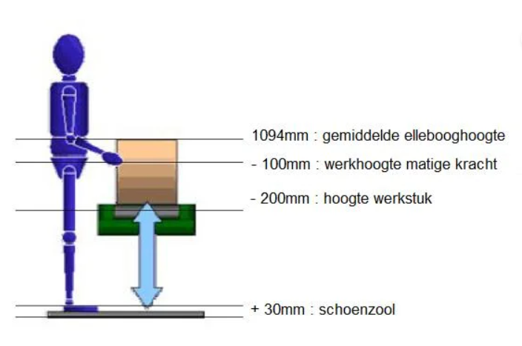
De optimale werkhoogte wordt bepaald door de ellebooghoogte. In functie van de aard van het werk, de lengte van het gereedschap en de hoogte van het werkstuk dient men nog correcties door te voeren. Dat bepaalt dan de effectieve hoogte van de werktafel of transportband.
Aard van het werk | Vaste hoogte | Verstelbaar
Staand werken | 102 cm – hoogte werkstuk | +/- 10 cm
Beperk de reikafstanden
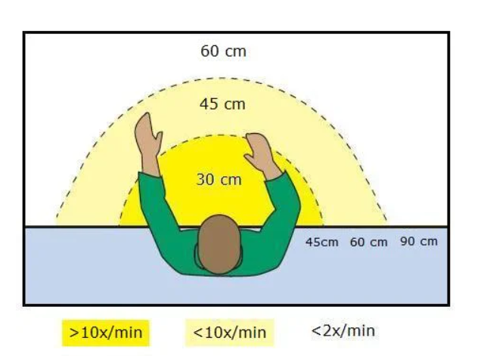

  - SWIP (Analyseren)
Uit een uitgebreid gamma aan risicoanalyse methoden werd gekozen voor een taakanalyse SWIP SWAP, Dit is een participatieve voor het in kaart brengen van de subjectieve werkbeleving. Hier zijn 2 delen in te onderscheiden: de globale beoordeling en de taakbeoordeling.
Deze analyse werd door Niv SPPT MR uitgevoerd.
De subjectieve werkbelevingsindex (SWIP) is een participatieve werkmethode voor het in kaart brengen van de subjectieve werkbeleving.
Deze SWIP maakt een globale beoordeling voor de functie. De werkbeleving wordt gescoord aan de hand van paramaters. Het resultaat is een score die aangeeft in welke mate hinder wordt ervaren bij het uitoefenen van de functie.

  - SWIP-klachten

De militairen worden vervolgens gevraagd om op de figuur aan te duiden waar ze klachten ondervinden.
14 personen namen deel aan deze studie in oktober 2023.
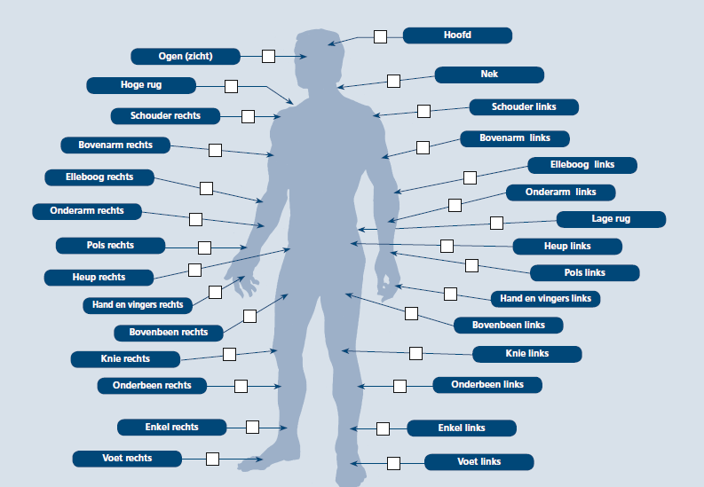
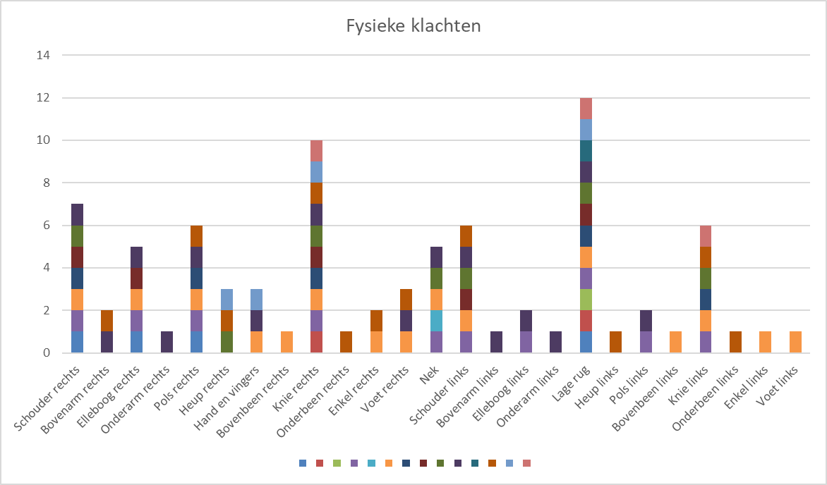

- Output
  - De integrale versie van de taakanalyse is in het bezit van SLPPT MR.
  - Voornaamste risico’s gerelateerd aan de het gebruik zijn:
- Blootstelling aan omgeving
  - Invloed van weersomstandigheden
  - Invloed van omgeving
- Ergonomische klachten
  - Fysieke belasting
- Zwaar werk
  - Fysieke belasting
  - Mentale belasting
  - Statische houdingen
  - Repetitief werk
- Materiaal
  - Onaangepast materiaal
  - Onvoldoende of verkeerde tilhulpmiddelen
  - Vrachtwagens niet aangepast aan aard van het werk
  - Materiaal in panne of niet geïnstalleerd
- Algemeen
  - Werkdruk
  - Personeelstekort
- Lijst der bijlagen

Advies tilhulp

Advies vrachtwagen

Voorlopig programma kinesist

Wordt later via kinesist en PTI bezorgd.

Opgesteld door: Adjt Chef E. Dierynck
Preventieadviseur SPPT MR
Te: EVERE op: 26/06/2024
(Getekend) 